NFC-Kasse – Kurzanleitung Standpersonal
4. Oktober 2026 · Kim Schehl

Vor Schichtbeginn
1. Tablet oder Handy einschalten und prüfen, dass es im Kassen-WLAN ist.
2. NFC-Kasse öffnen. Steht dort die Anmeldeseite: Benutzername und Passwort eingeben, die du von der Leitung bekommen hast, und Anmelden tippen. Die Server-URL nicht ändern.
3. Oben rechts prüfen: Das WLAN-Symbol zeigt die Verbindung zum Server, daneben steht das Symbol des NFC-Lesers. Beide müssen aktiv sein.
4. Bluetooth-Leser einschalten und einmal mit einem Chip testen.
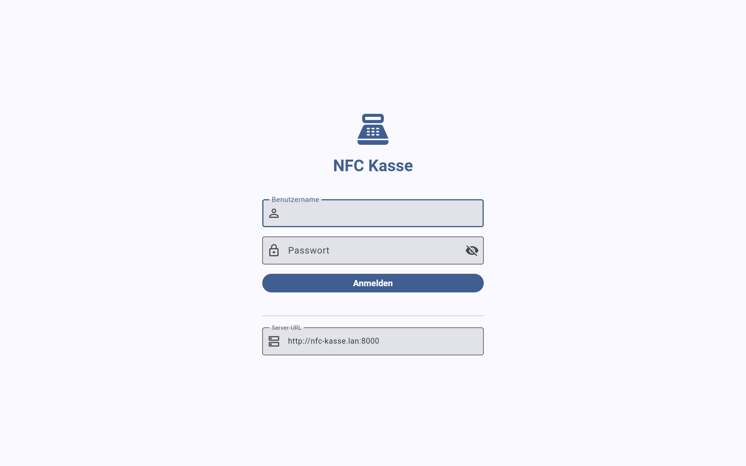

Verkaufen in drei Schritten
1. Artikel antippen. Links die Kategorie wählen (Handy: Menü ☰ oben links), dann die Artikel-Kacheln antippen. Jedes Antippen legt ein Stück mehr in den Warenkorb. Falsch getippt? Mit × neben dem Artikel entfernen.
2. Chip scannen. Den Chip des Gastes an den Leser halten. Über dem Warenkorb erscheint das Guthaben, unten Rest Guthaben nach dem Kauf. Die Reihenfolge ist egal: Erst scannen, dann Artikel tippen geht genauso.
3. Buchen tippen. Die grüne Meldung Buchung bestätigt erscheint. Fertig, der nächste Gast kann kommen.
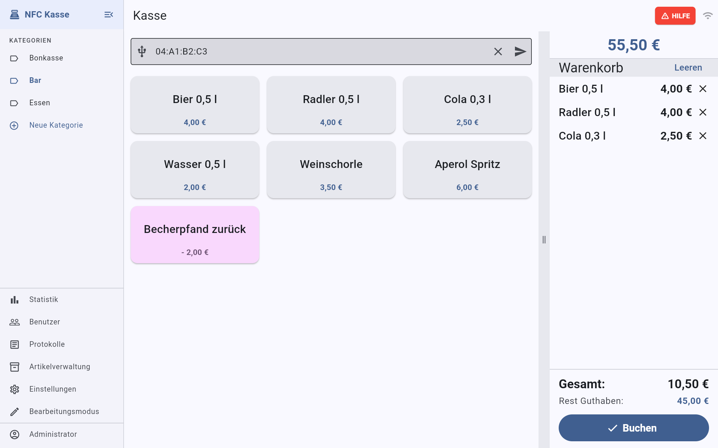
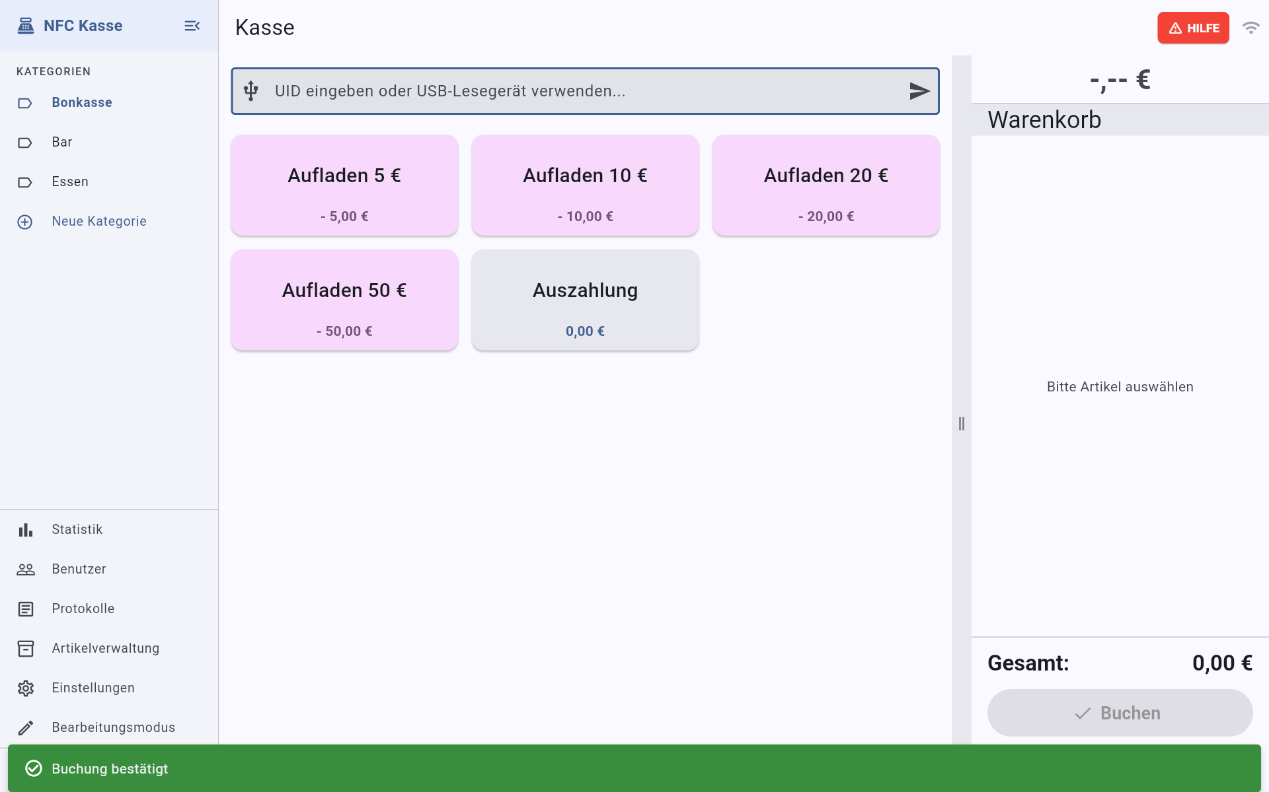
Auf dem Handy liegt der Warenkorb unter den Kacheln. Die Trennlinie lässt sich verschieben.
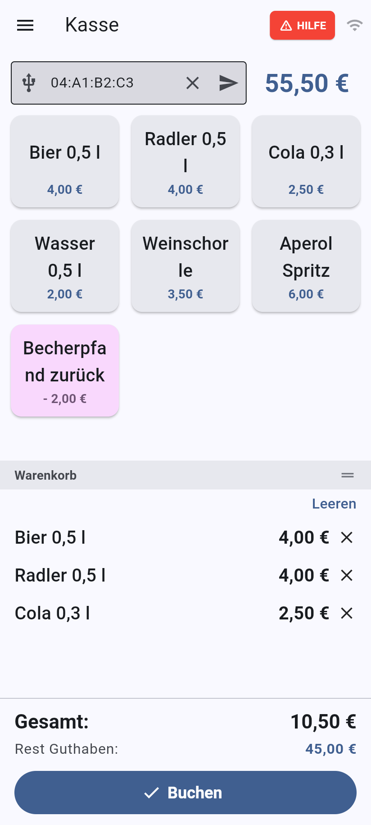

Sonderfälle

Guthaben reicht nicht
Rest Guthaben ist rot und Buchen grau. Dem Gast den Restbetrag nennen und Artikel entfernen oder ihn zur Bonkasse zum Aufladen schicken.
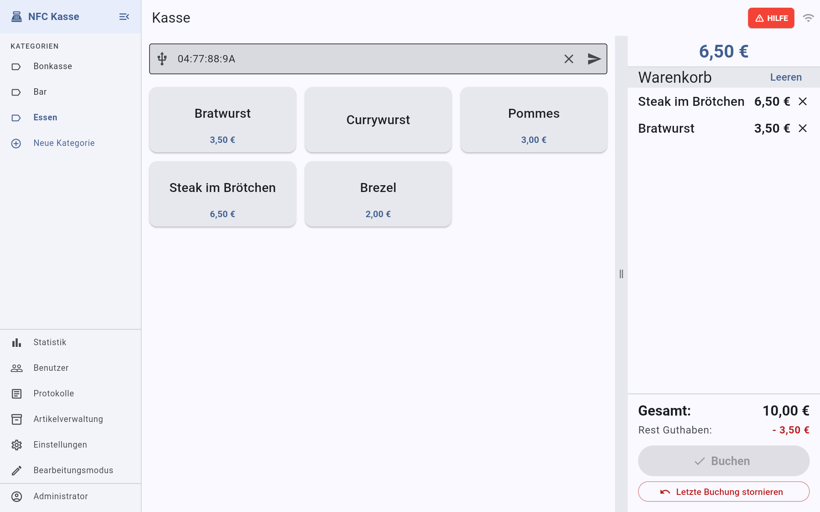

Neuer Kunde
Steht über dem Guthaben Neuer Kunde und 0,00 €, wurde der Chip noch nie aufgeladen. Den Gast zur Bonkasse schicken. Dort wird beim ersten Aufladen automatisch der Chip-Pfand abgezogen (Zeile Chip Pfand).
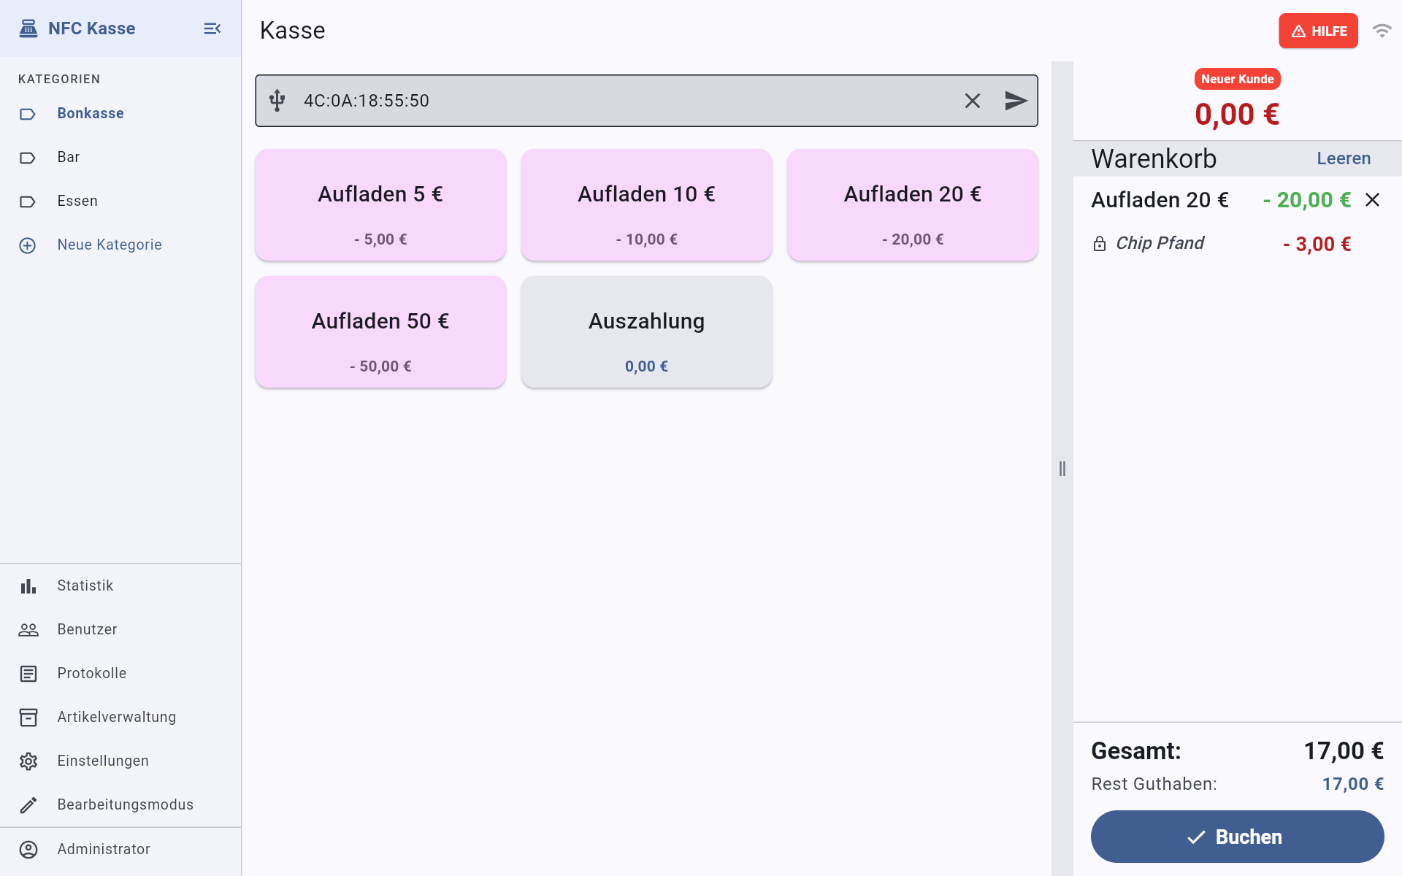

Artikel mit Auswahl
Manche Kacheln zeigen keinen Preis. Beim Antippen öffnet sich eine Auswahl, z. B. „mit Pommes“. Die passende Variante antippen.
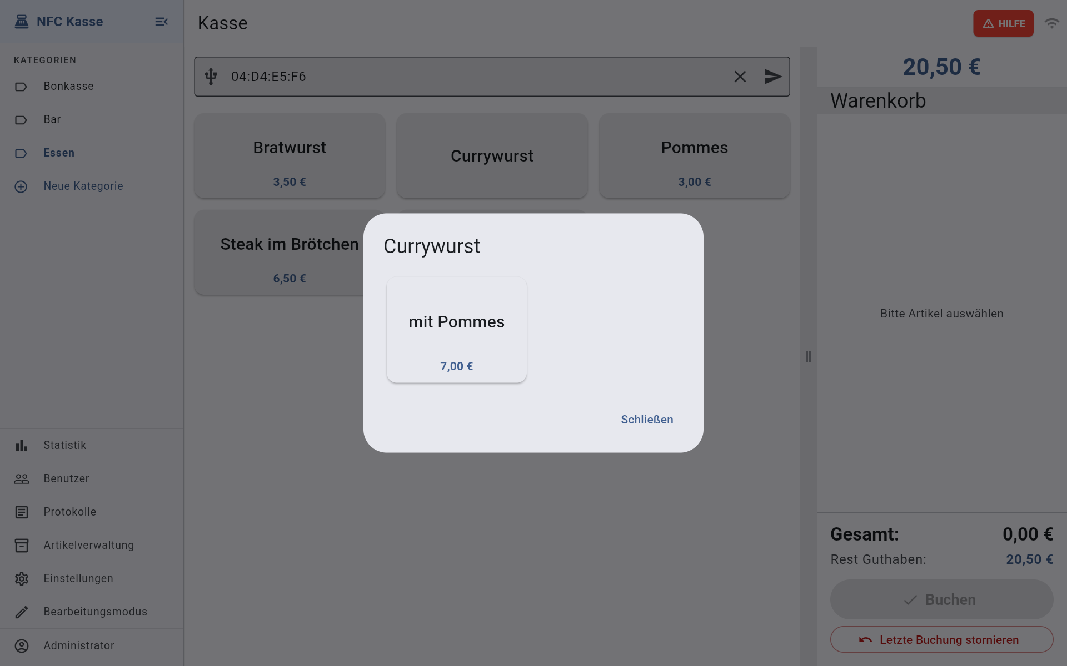

Fehlbuchung stornieren
Direkt nach einer Buchung erscheint unten Letzte Buchung stornieren. Antippen, Artikel prüfen, Buchung stornieren bestätigen. Das Geld geht zurück auf den Chip. Das geht nur in den ersten 5 Minuten. Danach die Standleitung holen.
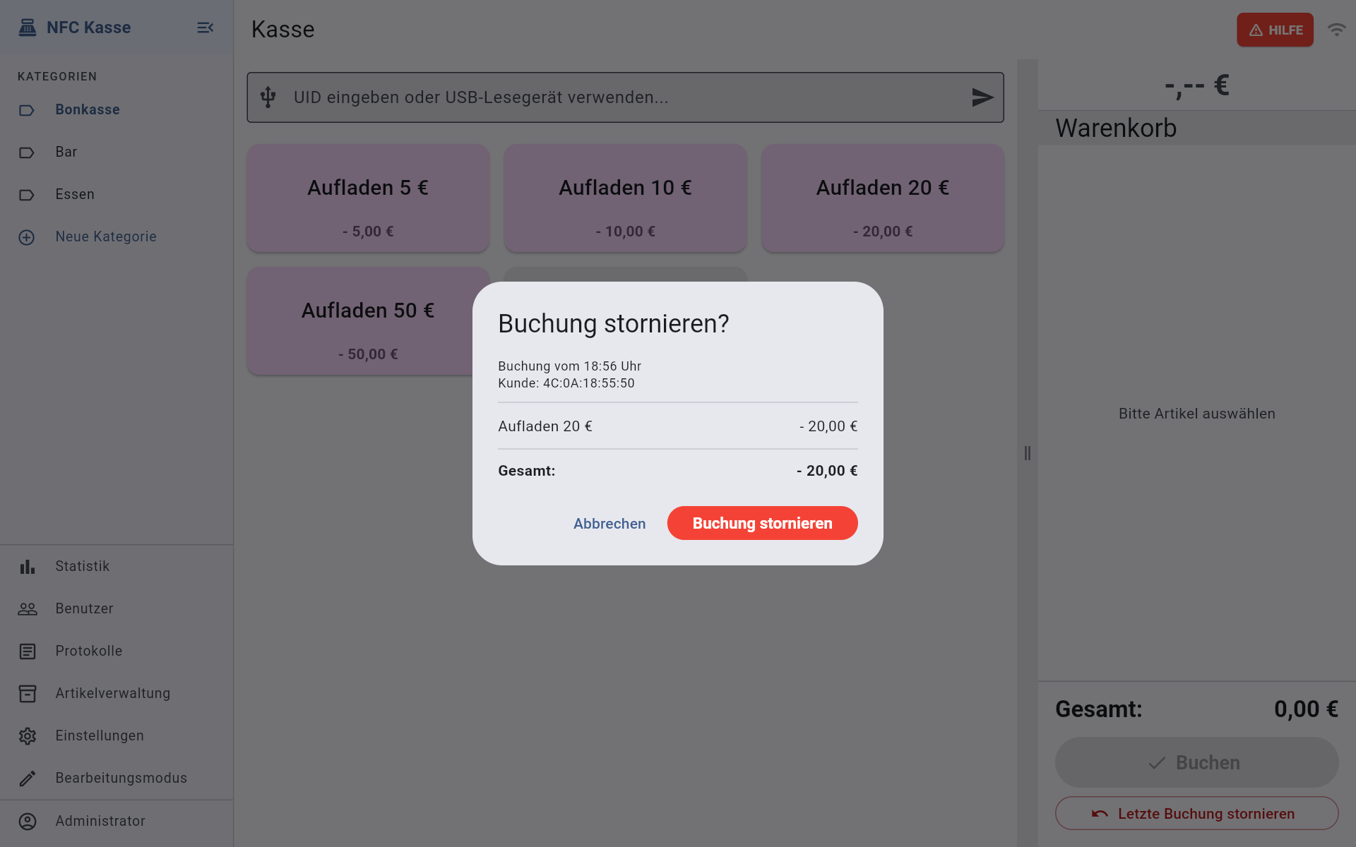

Wenn etwas nicht klappt
Problem | Was tun
Chip wird nicht erkannt | Chip 1–2 Sekunden ruhig auf den Leser legen. Leser an? Symbol oben rechts prüfen
Leser-Symbol zeigt getrennt | Leser aus- und wieder einschalten, kurz warten. Hilft das nicht: Einstellungen → NFC-Lesegerät → Leser antippen
Oben steht „Keine Verbindung zum Server“ | WLAN des Geräts prüfen. Nicht weiter buchen, bis die Verbindung wieder steht
„Doppelbuchung verhindert“ | Es wurde zweimal getippt. Die erste Buchung ist durchgegangen
Leeres Menü ohne Kategorien | Du hast noch keine Rechte für deinen Stand. Leitung Bescheid sagen

Hilfe rufen
Oben rechts auf den roten Knopf HILFE tippen und HILFE ANFORDERN bestätigen. Die Notfall-Kontakte bekommen sofort eine Meldung. Ihre Antwort, z. B. „Auf dem Weg“, erscheint auf deinem Gerät. Ist alles geklärt, Erledigt tippen.
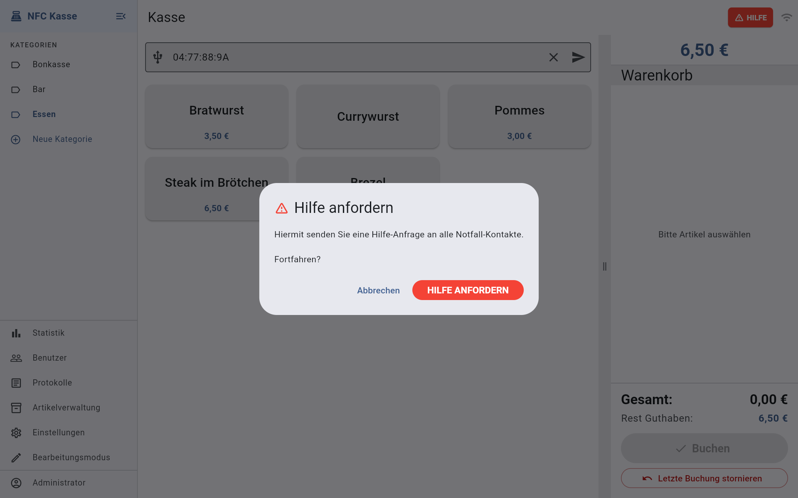

Schichtende
1. In der Seitenleiste ganz unten auf deinen Namen tippen und Abmelden.
2. Leser ausschalten und zusammen mit dem Gerät zum Laden abgeben.
Die Abmeldung ist wichtig: Jede Buchung läuft auf deinen Namen.

